**Міністерство освіти і науки україни**

**Національний авіаційний університет**

**Факультет кібербезпеки, комп’ютерної та програмної інженерії**

**КУРСОВИЙ ПРОЕКТ**

**(пояснювальна записка)**

**СТУДЕНТА 4-го КУРСУ ІНСТИТУТУ КОМП'ЮТЕРНИХ ІНФОРМАЦІЙНИХ ТЕЖНОЛОГІЙ**

**ОСВІТНЬО-КВАЛІФІКАЦІЙНОГО РІВНЯ “БАКАЛАВР”**

**напряму підготовки 6.050102 ”Компютерна інженерія”**

**Тема:** Офісна локальна комп’ютерна мережа

**Виконавець:** Каверін Олександр Миколайович

**Керівник:** Проценко Микола Михайлович

Київ 2019

**Зміст**

Технічне завдання 4

Розділ 1 Теоретичні відомості 5

1.1. Комп’ютерні мережі 5

1.2. Топологія комп’ютерних мереж 6

1.2.1. Топологія шина 8

1.2.2. Кільцева топологія 8

1.2.3. Топологія дерево 8

1.2.4. Топологія сітка 9

1.2.5. Змішана (гібридна) топологія 9

1.2.6. Топологія подвійного кільця 9

1.2.7. Лінійна (ланцюгова) топологія 10

1.2.8. Повнозв'язна топологія 10

1.3. IP-адресація 10

1.4. Класифікація IP-адрес 12

1.5. Маски підмереж 13

1.6. Dynamic Host Configuration Protocol (DHCP) 15

1.7. Network Address Translation (NAT) 16

Розділ 2 Проектування топології мережі 18

2.1. Топологія мережі 18

2.2. Мережеве обладнання 19

2.2.1. Маршрутизатор Cisco 880 20

2.2.2. Комутатор Cisco Catalyst 2960-24TT-L 21

2.3. Серверне обладнання 22

Розділ 3 Прогкладання кабельних з’єднань, прив’язаних до плану приміщення 24

3.1. Типи кабелів 24

3.1.1. Неекранована вита пара 24

3.1.2. Екранована вита пара 25

3.1.3. Оптоволоконний кабель 26

3.1.4. Коаксіальний кабель. 26

3.1.5. Компоненти організації кабельної системи 27

3.2. Розміщення користувацьких машин та розеток RJ-45 згідно плану приміщення 27

3.2.1. Розміщення користувацьких машин (комп’ютерів) 28

3.2.2. Розміщення розеток відповідно до плану приміщення 29

Висновки 30

Перелік використаної літератури 31

Додаток 1 32

Додаток 2 33

Додаток 3 34

Технічне завдання

**Варіант 6**

Розробити проект локальної мережі за такими вхідними даними:

1. Серверна кімната – 129.

2. Кімнати і кількість робочих станцій у них:

|  |  |  |  |  |  |  |  |  |  |  |  |
| --- | --- | --- | --- | --- | --- | --- | --- | --- | --- | --- | --- |
| 104 | 106 | 108 | 110 | 115 | 116 | 120 | 122 | 125 | 128 | 134 | 135 |
| 2 | 6 | 4 | 3 | 3 | 3 | 3 | 3 | 4 | 2 | 2 | 8 |

3. Зовнішня IP-адреса: 197.24.16.15 / 24

4. Пул внутрішніх IP-адрес: 192.168.156.128 / 25

Розділ 1  
Теоретичні відомості

1.1. Комп’ютерні мережі

Комп’ютерна мережа – система розподіленої обробки інформації, що складається з територіально-розподілених комп’ютерів, які взаємодіють між собою за допомогою засобів зв’язку.

Комп’ютерна мережа це два або більше пристроїв обробки та зберігання інформації, з’єднаних між собою каналами зв’язку з метою спільного використання мережних ресурсів. З’єднання може бути утворене за допомогою кабелю (коаксіального, крученої пари або оптично-волоконного) або за допомогою бездротових засобів: радіосигналів, лазерного променя, інфрачервоних пристроїв, супутників зв’язку тощо. Спільно використовуваною інформацією або ресурсами (які називаються поділюваними ресурсами) можуть бути файли, програми, принтери, модеми і будь-яке інше устаткування.

Передача інформації між комп’ютерами відбувається за допомогою електричних сигналів, які бувають цифровими та аналоговими. У комп’ютері використовуються цифрові сигнали у двійковому вигляді, а під час передачі інформації по мережі – аналогові (хвильові). Частота аналогового сигналу – це кількість виникнення хвилі у задану одиницю часу. Аналогові сигнали також використовуються модеми, які двійковий нуль перетворюють у сигнал низької частоти, а одиницю – високої частоти.

Комп’ютери підключаються до мережі через вузли комутації. Вузли комутації з’єднуються між собою канали зв’язку. Вузли комутації разом з каналами зв’язку утворюють середовище передачі даних. Комп’ютери, підключені до мережі, у літературі називають вузлами, абонентськими пунктами чи робочими станціями. Комп’ютери, що виконують функції керування мережею чи надають які-небудь мережеві послуги, називаються серверами. Комп’ютери, що користуються послугами серверів, називаються клієнтами.

Кожен комп’ютер, підключений до мережі, має ім’я (адресу). Комп’ютерні мережі можуть обмінюватися між собою інформацією у вигляді повідомлень.

Зміст цих повідомлень може бути різним (лист, програма, книга і т.д.). У загальному випадку повідомлення по шляху до абонента-одержувача проходить декілька вузлів комутації. Кожний з них, аналізуючи адресу одержувача в повідомленні і володіючи інформацією про конфігурацією мережі, вибирає канал зв’язку для наступного пересилання повідомлення. Таким чином, повідомлення “подорожує” по мережі, поки не досягає абонента-одержувача.

1.2. Топологія комп’ютерних мереж

Під топологією (компонуванням, конфігурацією, структурою) комп'ютерної мережі звичайно розуміється фізичне розташування комп'ютерів мережі один щодо іншого та спосіб їх з'єднання лініями зв'язку. Важливо відзначити, що поняття топології ставиться, насамперед, до локальних мереж, у яких структуру зв'язків можна легко простежити. У глобальних мережах структура зв'язків звичайно схована від користувачів і не надто важлива, тому що кожний сеанс зв'язку може виконуватися по своєму власному шляху.

Топологія комп'ютерної мережі відображає структуру зв'язків між її основними функціональними елементами. В залежності від компонентів, що розглядаються, розрізняють фізичну і логічну структури локальних мереж. Фізична структура визначає топологію фізичних з'єднань між комп'ютерами. Логічна структура визначає логічну організацію взаємодії комп'ютерів між собою. Доповнюючи одна одну, фізична та логічна структури дають найповніше уявлення про комп'ютерну мережу.

Топологія мережі спричиняється її характеристиками. Зокрема, вибір тієї або іншої топології впливає на:

* склад необхідного мережного встаткування;
* характеристики мережного встаткування;
* можливості розширення мережі;
* спосіб керування мережею.

Щоб спільно використати ресурси або виконувати інші мережні завдання, комп'ютери повинні бути підключені один до одного. Для цієї мети в більшості випадків використається кабель (рідше — бездротові мережі — інфрачервоне встаткування Input/Output). Однак, просто підключити комп'ютер до кабелю, що з'єднує інші комп'ютери, недостатньо. Різні типи кабелів у сполученні з різними мережевими платами, мережними операційними системами й іншими компонентами вимагають і різного взаєморозташування комп'ютерів.

Топологія мережі визначає не тільки фізичне розташування комп'ютерів, але, що набагато важливіше, характер зв'язків між ними, особливості поширення сигналів мережею. Саме характер зв'язків визначає ступінь відмовостійкості мережі, необхідну складність мережної апаратури, найбільш підходящий метод керування обміном, можливі типи середовищ передачі (каналів зв'язку), припустимий розмір мережі (довжина ліній зв'язку й кількість абонентів), необхідність електричного узгодження й багато чого іншого.

Коли в літературі згадується про топологію мережі, то можуть мати на увазі чотири зовсім різних поняття, що ставляться до різних рівнів мережної архітектури:

1. Фізична топологія (тобто схема розташування комп'ютерів і прокладки кабелів). У цьому змісті, наприклад, пасивна зірка нічим не відрізняється від активної зірки, тому її нерідко називають просто «зіркою».
2. Логічна топологія (тобто структура зв'язків, характер поширення сигналів мережею). Це, напевно, найправильніше визначення топології.
3. Топологія керування обміном (тобто принцип і послідовність передачі права на захват мережі між окремими комп'ютерами).
4. Інформаційна топологія (тобто напрямок потоків інформації, переданої мережею).

1.2.1. Топологія шина

В цьому випадку комп'ютери з'єднуються один з одним коаксіальним кабелем за схемою «монтажного АБО». Інформація, що передається від одного комп'ютера мережі іншому, розповсюджується, як правило, в обидві сторони. Основними перевагами такої схеми є дешевизна й простота розводки кабелю приміщеннями, можливість майже миттєвого широкомовного звертання до всіх станцій мережі. Головний недолік спільної шини полягає в її низькій надійності: будь-який дефект кабелю чи якого-небудь із численних роз'ємів повністю паралізує всю мережу. Іншим недоліком спільної шини є її невисока продуктивність, так як при такому способі з'єднання в кожний момент часу тільки один комп'ютер може передавати дані в мережу. Тому пропускна здатність каналу зв'язку завжди поділяється тут між усіма станціями мережі.

1.2.2. Кільцева топологія

В мережах із кільцевою конфігурацією дані передаються по кільцю від одного комп'ютера до іншого, як правило, в одному напрямку. Це мережева топологія, в якій кожна станція має точно два зв'язки з іншими станціями. Якщо комп'ютер розпізнає дані як «свої», то він копіює їх у свій внутрішній буфер. Оскільки у випадку виходу з ладу мережевого адаптера будь-якої станції переривається канал зв'язку між іншими станціями мережі, даний вид топології використовується як логічна топологія.

1.2.3. Топологія дерево

Ця мережева топологія з чисто топологічної точки зору схожа на зіркову, в якій окремі периферійні мережеві пристрої можуть передавати до або приймати від тільки одного іншого мережевого пристрою в напрямку до центрального мережевого пристрою. Як і в класичній зірковій топології, окремі мережеві пристрої можуть бути ізольовані від мережі внаслідок ліквідації одного зв'язку (гілки), наприклад, внаслідок аварії на лінії. У мережі з топологією дерева існує один виділений мережевий пристрій, який є коренем дерева.

1.2.4. Топологія сітка

Цей вид топології дістають із топології повного з'єднання шляхом видалення деяких можливих зв'язків. Це мережева топологія, в якій існують щонайменше два комп'ютери з двома або більше шляхами між ними.

1.2.5. Змішана (гібридна) топологія

Це поєднання двох або більшої кількості мережевих топологій. Можна навести приклади, коли дві об'єднані основні мережеві топології не змінюють характеру топології мережі і тому не створюють гібридної мережі. Наприклад, сполучення мереж із топологією дерева дає мережу з такою ж топологією. Тому гібридна топологія мережі виникає тільки тоді, коли сполучені дві мережі з основними топологіями дають у результаті мережу, топологія якої не відповідає жодному з означень основних топологій. Наприклад, дві мережі із зірковою топологією при об'єднанні утворюють мережу з гібридною топологією. Гібридна топологія мережі виникає також при сполученні мереж із різними видами топологій.

1.2.6. Топологія подвійного кільця

Мережами з такою конфігурацією є мережі FDDI. Вони відрізняються вбудованою надлишковістю, яка забезпечує захист від системних відмов: основне кільце служить для передавання даних, а допоміжне кільце — для передавання управляючих сигналів. Існує можливість передавання даних по обох кільцях у протилежних напрямках у випадку відсутності обривів кабелю. Якщо ж трапляється обрив кабелю або одна зі станцій виходить із ладу основне кільце об'єднується з допоміжним, знову утворюючи єдине кільце. Цей режим роботи мережі називається завертанням кілець.

1.2.7. Лінійна (ланцюгова) топологія

Це топологія, у якій кожний комп'ютер з'єднаний із попереднім та наступним відносно себе. Виникає з кільцевої при видаленні однієї гілки. Часом трактується як ідентично до шини.

1.2.8. Повнозв'язна топологія

Повнозв'язна топологія містить **n*(n-1)/2** каналів зв'язку, де **n** — кількість вузлів. Мережі з повнозв'язною топологією відрізняються високою надійністю, оперативністю і можливістю прихованої передачі. Однак їх створення потребує великих вкладень. Ця топологія властива системам зв'язку на геостаціонарних орбітах.

1.3. IP-адресація

У стеці TCP/IP використовуються три типи адрес: локальні (які також називаються апаратними), IP-адреси й символьні доменні імена.

У термінології TCP/IP під локальною адресою розуміється такий тип адреси, що використовується засобами базової технології для доставки даних у межах підмережі, що є елементом складеної інтермережі. У різних підмережах припустимі різні мережеві технології, різні стеки протоколів, тому при створенні стека TCP/IP передбачалася наявність різних типів локальних адрес. Якщо підмережею інтермережі є локальна мережа, то локальна адреса - це Мас-адреса. Мас-адреса призначається мережевим адаптерам і мережевим інтерфейсам маршрутизаторів. Мас-адреси призначаються виробниками обладнання і є унікальними, тому що управляються централізовано. Для всіх існуючих технологій локальних мереж Мас-адреса має формат 6 байт, наприклад 11-A0-17-3D-BC-01. Однак протокол IP може працювати й над протоколами більш високого рівня, наприклад над протоколом IPX або Х.25. У цьому випадку локальними адресами для протоколу IP відповідно будуть адреси IPX і Х.25. Варто врахувати, що комп'ютер у локальній мережі може мати кілька локальних адрес навіть при одному мережевому адаптері. Деякі мережеві пристрої не мають локальних адрес. Наприклад, до таких пристроїв відносяться глобальні порти маршрутизаторів, призначені для з'єднань типу «точка-точка».

IP-адреси являють собою основний тип адрес, на підставі яких мережевий рівень передає пакети між мережами. Ці адреси складаються з 4 байт, наприклад 109.26.17.100. IP-адреса призначається адміністратором під час конфігурування комп'ютерів і маршрутизаторів. IP-адреса складається із двох частин: номера мережі й номера вузла. Номер мережі може бути обраний адміністратором довільно, або призначений за рекомендацією спеціального підрозділу Internet (Internet Network Information Center, InterNIC), якщо мережа повинна працювати як складова частина Internet. Звичайно постачальники послуг Internet одержують діапазони адрес у підрозділів InterNIC, а потім розподіляють їх між своїми абонентами. Номер вузла в протоколі IP призначається незалежно від локальної адреси вузла. Маршрутизатор по визначенню входить відразу в кілька мереж. Тому кожен порт маршрутизатора має власну IP-адресу. Кінцевий вузол також може входити в кілька IP-мереж. У цьому випадку комп'ютер повинен мати кілька IP-адрес, по числу мережевих зв'язків. Таким чином, IP-адреса характеризує не окремий комп'ютер або маршрутизатор, а одне мережеве з'єднання.

Символьні імена в IP-мережах називаються доменними й будуються по ієрархічній ознаці. Складові повного символьного імені в IP-мережах розділяються крапкою й перераховуються в наступному порядку: спочатку просте ім'я кінцевого вузла, потім ім'я групи вузлів (наприклад, ім'я організації), потім ім'я більшої групи (піддомена) і так до імені домена найвищого рівня (наприклад, домена об'єднуючої організації за географічним принципом: UA - Україна, US - США). Прикладом доменного імені може служити ім'я base2.sales.zil.ua. Між доменним ім'ям й IP-адресою вузла немає ніякої алгоритмічної відповідності, тому необхідно використовувати якісь додаткові таблиці або служби, щоб вузол мережі однозначно визначався як по доменному імені, так і по IP-адресі. У мережах TCP/IP використовується спеціальна розподілена служба Domain Name System (DNS), що встановлює цю відповідність на підставі створюваних адміністраторами мережі таблиць відповідності. Тому доменні імена називають також DNS-іменами.

1.4. Класифікація IP-адрес

З метою отримання можливості опису мереж різного розміру та полегшити їх класифікацію, IP-адреси було розділено на групи, які називають класами. Така схема адресації називається класовою. Кожна повна 32-бітна IP-адреса поділяється на дві частини, що описують мережу та вузол. Біт або послідовність бітів на початку кожної адреси задають її клас. Є п’ять класів IP-адрес.

В залежності від розмірів мережі кількість адрес може бути більшою або меншою. Для різних потреб існує кілька класів мереж від яких залежить максимальна кількість адрес для хостів.

Клас A - включає мережі з 1.0.0.0 до 127.0.0.0. Номер мережі знаходиться в першому байті октету. Це забезпечує 24-ох розрядну частину для означення хостів. Дозволяє використання приблизно 1,6 мільйонів хостів у мережі.

Клас B - вміщає мережі з 128.0.0.0 по 191.255.0.0; номер мережі знаходиться в перших двох байтах октету. Це нараховує 16320 мереж з 65024 хостом у кожній.

Клас C - діапазон мереж від 192.0.0.0 по 223.255.255.0; номер мережі – перших три числа в октеті. Нараховує 2 мільйони мереж з 254 хостами в кожній.

Класи D, E, та F - адреси що підпадають в діапазон з 224.0.0.0 по 254.0.0.0 є або експериментальними, або збережені для використання у майбутньому і не описують будь-якої мережі. Наприклад: 198.162.201.204

Кожне з чисел займає 1 байт=8 бітів (через це число називається октетами), тобто може набувати значень від 0 до 255. Ліва частина IP-адреси визначає конкретну мережу в Internet і називається ідентифікатором мережі. Права частина визначає конкретний комп’ютер в цій мережі і називається ідентифікатором комп’ютера.

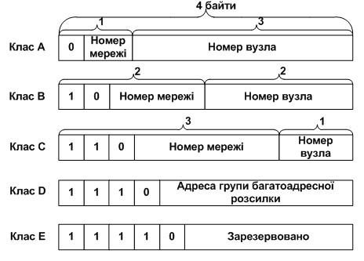

Рис. 1.1. Структура IP-адрес різних класів.

1.5. Маски підмереж

Маска підмережі – двійкове число, яке містить одиниці в тих розрядах, які відносяться до розширеного мережевого префікса. Маска підмережі дозволяє поділити ІР-адресу на дві частини: номер підмережі та номер пристрою у цій підмережі.

Якщо маршрутизатори у мережі Internet використовують тільки мережний префікс адреси отримувача для передачі трафіку у організацію, то маршрутизатори всередині приватної мережі організації розширений мережний префікс для передачі трафіку індивідуальним підмережам. Розширеним мережним префіксом називають префікс мережі і номер підмережі.

Поняття розширеного мережного префікса, по суті, еквівалентно поняттю маска підмережі (subnet mask). Старші біти ІР-адреси використовуються робочими станціями і маршрутизаторами для визначення класу адреси. Після того, як клас визначений, пристрій може легко визначити межу між бітами, які використовувалися для ідентифікації номера мережі, і бітами номера пристрою у цій мережі. Однак для визначення межі бітів, які ідентифікують номер підмережі, така схема не підходить. Для цього саме і використовується 32-бітна маска підмережі, яка допомагає однозначно визначити необхідну межу.

Біти у масці підмережі повинні бути усталені в одиницю, якщо система, яка перевіряє адресу, повинна розглядати відповідний біт у ІР-адресі як частину мережного префікса. Після визначення класу ІР-адреси, будь-який біт у номері пристрою, який має відповідний усталений біт у масці підмережі, використовується для ідентифікації номера підмережі. Частина номера пристрою, що залишилася, і якій відповідають нульові біти у масці підмережі, використовуються для задання номера пристрою.

Документ RFC 1219 визначає основне правило, якому слід дотримуватися при привласнюванні номерів підмережам і пристроям. Номери підмереж призначаються таким чином, щоб старші біти у номері підмережі встановлювалися першими (тобто починаючи з крайньої лівої позиції). В той же час одиничні біти номерів пристроїв рекомендується встановлювати, починаючи з крайньої правої позиції. Отже, якщо дотримуватися цього правила, то на межі між номером підмережі і номером пристрою будуть існувати нульові невикористані біти. Це дозволяє змінити маску підмережі без зміни ІР-адреси, привласненої пристрою.

У мережі із підмережами можна використовувати два види широкомовлення: направлене і обмежене. Направлене широкомовлення використовується для передавання дейтаграми всім пристроям визначеної підмережі. Для відправки дейтаграми всім пристроям у всіх підмережах необхідно використати обмежене широкомовлення із адресою 255.255.255.255. Необхідно, однак, врахувати, що маршрутизатори не пропускають дейтаграми з такою адресою (тому таке широкомовлення називається обмеженим).

Номери мереж призначаються централізовано, якщо мережа є частиною Internet, або довільно, якщо мережа працює автономно. Номери вузлів і в тому і в іншому випадку адміністратор може призначати самостійно, не виходячи з дозволеного для цього класу мережі діапазону.

Координуючу роль у централізованому розподілі ІР-адрес спочатку відігравала організація InterNIC, однак із зростанням мережі задача розподілу адрес стала дуже складною, і InterNIC делегувала частину своїх функцій іншим організаціям і крупним постачальниками послуг Internet.

Якщо деяка ІР-мережа створена для роботи у "автономному режимі", без зв'язку з Internet, в стандартах Internet визначено декілька діапазонів адрес, рекомендованих для локального використання. Ці адреси не обробляються маршрутизаторами Internet ні за яких умов.

1.6. Dynamic Host Configuration Protocol (DHCP)

Призначення IP-адрес вузлам мережі навіть при не дуже великому розмірі мережі може представляти для адміністратора стомлюючу процедуру. Протокол (DHCP) звільняє адміністратора від цих проблем, автоматизуючи процес призначення IP-адрес.

DHCP може підтримувати спосіб автоматичного динамічного розподілу адрес, а також простіші способи ручного й автоматичного статичного призначення адрес. Протокол DHCP працює відповідно до моделі клієнт-сервер. Під час старту системи комп'ютер, що є DHCP-клієнтом, посилає в мережу широкомовний запит на одержання IP-адреси. DHCP-сервер відгукується й посилає повідомлення-відповідь, що містить IP-адресу. Припускається, що DHCP-клієнт й DHCP-сервер знаходяться в одній IP-мережі.

При динамічному розподілі адрес DHCP-сервер видає адресу клієнту на обмежений час, який називається **часом оренди (lease duration),** що дає можливість згодом повторно використати цю IP-адресу для призначення іншому комп'ютеру. Основна перевага DHCP - автоматизація рутинної роботи адміністратора по конфігуруванню стека TCP/IP на кожному комп'ютері. Іноді динамічний розподіл адрес дозволяє будувати IP-мережу, кількість вузлів у якій перевищує кількість наявних у розпорядженні адміністратора IP-адрес.

У ручній процедурі призначення статичних адрес активну участь бере адміністратор, що надає DHCP-серверу інформацію про відповідність IP-адрес фізичним адресам або іншим ідентифікаторам клієнтів. DHCP-сервер, користуючись цією інформацією, завжди видає певному клієнту призначену адміністратором адресу.

При автоматичному статичному способі DHCP-сервер присвоює IP-адресу з пулу наявних IP-адрес без втручання оператора. Границі пулу призначуваних адрес задає адміністратор при конфігуруванні DHCP-сервера. Адреса дається клієнту з пула в постійне користування, тобто з необмеженим строком оренди. Між ідентифікатором клієнта і його IP-адресою як і раніше при ручному призначенні, існує постійна відповідність. Вона встановлюється в момент першого призначення DHCP-сервером IP-адреси клієнту. При всіх наступних запитах сервер повертає ту ж саму IP-адресу.

DHCP забезпечує надійний і простий спосіб конфігурації мережі TCP/IP, гарантуючи відсутність дублювання адрес за рахунок централізованого управління їхнім розподілом. Адміністратор управляє процесом призначення адрес за допомогою параметра «тривалість оренди», що визначає, як довго комп'ютер може використовувати призначену IP-адресу, перед тим як знову запросити її від DHCP-сервера в оренду.

Прикладом роботи протоколу DHCP може служити ситуація, коли комп'ютер, що є DHCP-клієнтом, видаляється з підмережі. При цьому призначена йому IP-адреса автоматично звільняється. Коли комп'ютер підключається до іншої підмережі, то йому автоматично призначається нова адреса. Ні користувач, ні мережевий адміністратор не втручаються в цей процес. Ця властивість дуже важлива для мобільних користувачів.

DHCP-сервер може призначити клієнту не тільки IP-адресу клієнта, але й інші параметри стека TCP/IP, необхідні для його ефективної роботи, наприклад, маску, IP-адресу маршрутизатора за замовчуванням, IP-адресу сервера DNS, доменне ім'я комп'ютера й т.п.

1.7. Network Address Translation (NAT)

NAT – це механізм зміни мережної адреси в заголовках [IP](https://uk.wikipedia.org/wiki/Internet_Protocol) датаграм, поки вони проходять через маршрутизуючий пристрій з метою відображення одного адресного простору в інший.

Механізм NAT визначається [RFC 1631](https://tools.ietf.org/html/rfc1631). Перетворення адрес методом NAT може здійснюватись практично будь-яким пристроєм маршрутизації – маршрутизатором, [сервером](https://uk.wikipedia.org/wiki/%D0%A1%D0%B5%D1%80%D0%B2%D0%B5%D1%80) доступу, міжмережевим екраном.

Завдяки NAT можна, використовуючи одну або кілька зовнішніх IP-адрес, виданих провайдером підключити до мережі практично будь-яку кількість комп'ютерів. Більшість маршрутизаторів дозволяють трансляцію адрес, завдяки чому їх можна використовувати для підключення невеликих мереж до інтернету, використовуючи одну зовнішню IP-адресу.

Розділ 2  
Проектування топології мережі

2.1. Топологія мережі

Була розроблена деревовидна топологія комп’ютерної мережі, коренем якої є маршрутизатор, що має підключення до мережі провайдера через перший порт та до локальної мережі через нульовий порт.

Мережа розбита на дві віртуальні локальні мережі: одна для комп’ютерів працівників, друга для серверів.

Користувацька мережа була розділена на три сегменти з ціллю оптимізації обслуговування хостів, що в ньому знаходяться. Розділення було проведено за таким принципом: поверх офісної будівлі можна умовно поділити на три секції – ліве/праве крило та центральна частина.

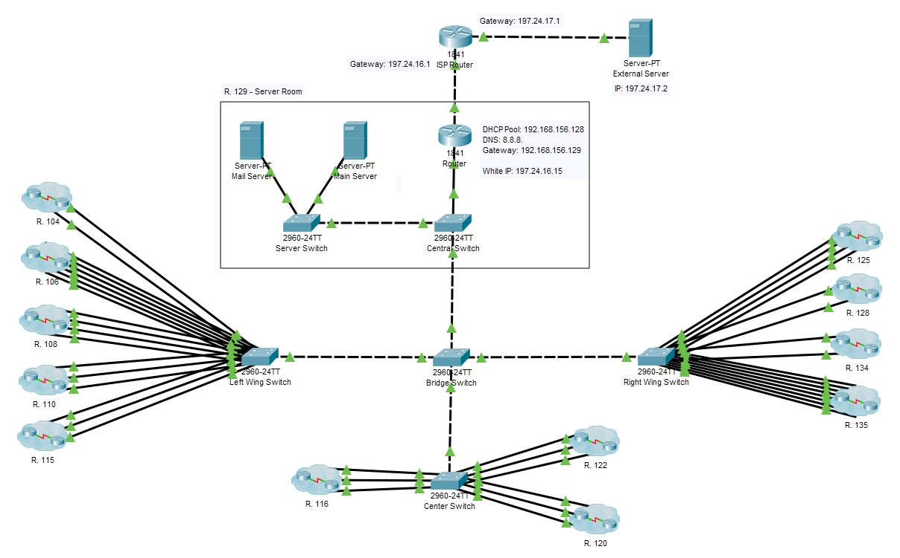

Рис. 2.1. Логічна топологія мережі

2.2. Мережеве обладнання

Для побудови мережі, зображенної на рис. 2.1., необхідно придбати наступне мережеве обладнання:

1. маршрутизатор Cisco 880 у кількості 1-ї одиниці;

2. комутатор Cisco Catalyst 2960-24TT-L у кількості 6-ти одиниць;

3. сервер Dell PowerEdge R230 у кількості 2-х одиниць;

4. розетки RJ-45 на 2-а конектори у кількості 20-и одиниць;

5. розетки RJ-45 на 4-и конектори у кількості 2-х одиниць;

6. патч-корд для підключення користувацьких машин до мережі, у кількості 43-х одиниць;

7. конектори RJ-45 у кількості 60-ти одиниць.

На рис. 2.2. зображено стек пристроїв, що буде розміщено в серверній кімнаті. Можна помітити, що перші три комутатори мають дуже мало активних портів: перший комутатор буде наповнюватися по мірі підключення нових поверхів офісної будівлі, другий – при розширенні інфраструктури серверів, третій комутатор можна використовувати для під’єднання бездротових точок доступу та додаткових користувацьких підмереж.

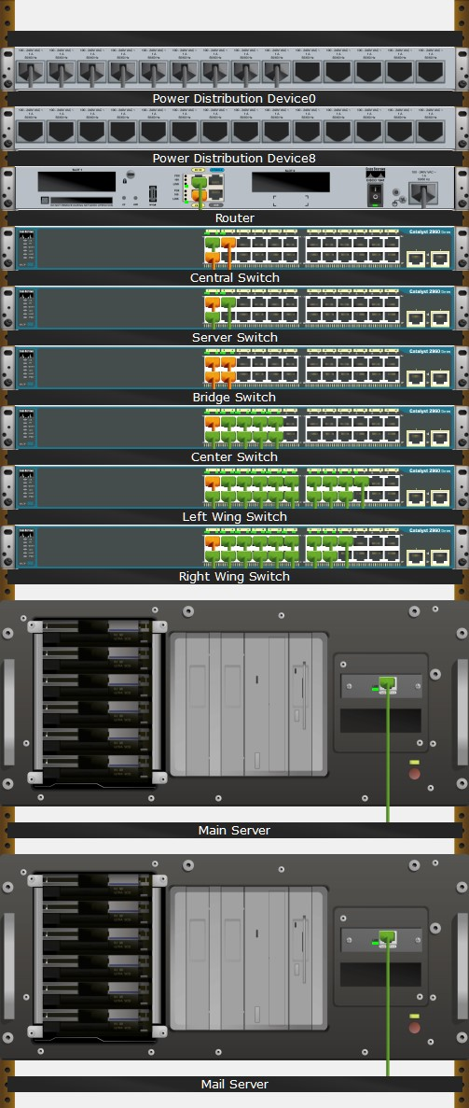

Рис. 2.2. Розміщення обладнання в стеці серверної кімнати

2.2.1. Маршрутизатор Cisco 880

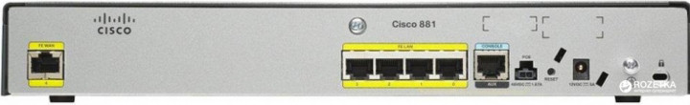

Рис. 2.3. Маршрутизатор Cisco 880

Маршрутизатори з інтегрованими службами Cisco 880 Series об'єднують підвищену продуктивність мережі з підвищеною безпекою, даючи змогу клієнтам малого офісу отримувати максимальну віддачу від своїх широкосмугових підключень як для цих, так і для голосових застосунків. За допомогою Cisco 880 Series ІТ-менеджери та постачальники послуг можуть скористатися рішенням, яке можна легко налаштувати на віддаленому сайті, і його можна централізовано керувати, щоб знизити поточні операційні витрати.

**Швидкість LAN портів:** [100 Мбіт/с](https://rozetka.com.ua/marshrutizatori-smb/c4630178/skorost-lan-portov=100-mbit-s/)

**WAN-порт**

* [Ethernet](https://rozetka.com.ua/marshrutizatori-smb/c4630178/wan-port=ethernet/)
* [USB 3G](https://rozetka.com.ua/marshrutizatori-smb/c4630178/wan-port=usb-3g/)

**Підтримка протоколів**

* [L2TP](https://rozetka.com.ua/marshrutizatori-smb/c4630178/poddergka-protokolov=l2tp/)
* [IPsec](https://rozetka.com.ua/marshrutizatori-smb/c4630178/poddergka-protokolov=ipsec/)
* [PPPoE](https://rozetka.com.ua/marshrutizatori-smb/c4630178/poddergka-protokolov=pppoe/)
* [DHCP](https://rozetka.com.ua/marshrutizatori-smb/c4630178/poddergka-protokolov=dhcp/)
* [NAT](https://rozetka.com.ua/marshrutizatori-smb/c4630178/poddergka-protokolov=nat/)

**Інтерфейси**

* LAN: 4 x 10/100 RJ-45
* WAN: 1 x 10/100/ RJ-45
* 1 x USB 1.1

**Підтримка VPN-тунелів:** Є

**Flash-пам'ять:** 256 МБ Flash

2.2.2. Комутатор Cisco Catalyst 2960-24TT-L

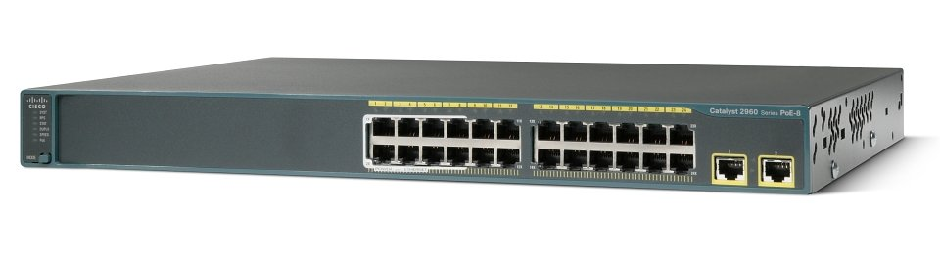

Рис. 2.4. Cisco Catalyst 2960-24TT-L

Фіксований комутатор рівня L2 з клієнтськими портами Fast Ethernet. Він забезпечує комутацію корпоративного класу для філій, звичайних робочих середових і застосунків інфраструктури.

**Швидкість LAN портів**: [100 Мбіт/с](https://rozetka.com.ua/kommutatori-smb/c4633977/skorost-lan-portov=100-mbit-s/)

**WAN-порт**: [Ethernet](https://rozetka.com.ua/kommutatori-smb/c4633977/wan-port=ethernet/), [SFP](https://rozetka.com.ua/kommutatori-smb/c4633977/wan-port=sfp/)

**Інтерфейси:**

* 24 х RJ45 10/100 Мбіт/сек Fast Ethernet
* 2 х SFP/1000BASE-T комбінований
* 1 x Консольний порт RJ45 Ethernet

**Функції безпеки:**

* Керування доступом до мережі, включно з гнучкою аутентифікацією, режимом монітора 802.1x і зміною авторизації RADIUS
* Захист від загроз, включно з безпекою портів, динамічною перевіркою ARP і захистом джерела IP
* Приватна VLAN Edge для забезпечення ізоляції між портами комутатора

**Flash-пам'ять:** 64 МБ

**Динамічний ОЗП:** 128 МБ

**Підтримка операційних систем:** Cisco IOS 15.0(2)SE і новіше

**Середній час напрацювання на відмову (MTBF):** 667000 год

**Продуктивність:**

* Комутаційна здатність: 16 Гбіт/сек
* Максимальна кількість активних VLAN: 255
* Ідентифікатори VLAN: 4 К
* Максимальний обсяг одиниці передавання (MTU) - пакет L3: 9000 байтів
* Jumbo-фрейм (Ethernet-фрейм): 9018 байтів
* Комутаційна смуга пропускання: повнодуплексна ємність
* Швидкість пересилання (64-байтні пакети L3): 6.5 Mpps

2.3. Серверне обладнання

В якості сервера було обрано модель Power Edge R230 від Dell. Дана модель є досить компактною та потужною, щоб забезпечити внутрішню корпоративну інфраструктуру.



Рис.2.5. Сервер Dell PowerEdge R230

**Процесор:** Intel Xeon Quad-Core E3-1220 v6 (3.0 - 3.5 ГГц)

**Материнська плата:** PowerEdge Motherboard

**Обсяг оперативної пам'яті:** [8 ГБ](https://rozetka.com.ua/servers/c125754/23167=8_gb/)

**Чипсет:** Intel C236

**Форм-фактор:** [1U Rackmount](https://rozetka.com.ua/servers/c125754/23177=1u_rackmount/)

**Тип оперативної пам'яті:** UDIMM ECC DDR4-2400 МГц (4 слоти, 64 ГБ макс.)

**Кількість ядер процесора:** [4](https://rozetka.com.ua/servers/c125754/77133=363627/)

**Рівні RAID:** 0/1/5/10/50

**Контролери SAS/SATA:** PERC H330 RAID

**Інтерфейс HDD:** [SATA](https://rozetka.com.ua/servers/c125754/77151=363663/), [SAS](https://rozetka.com.ua/servers/c125754/77151=363669/)

**Жорсткий диск:** 600 ГБ, SAS

**Кількість зайнятих/доступних сокетів ЦП:** [1/1](https://rozetka.com.ua/servers/c125754/kolichestvo-zanyatih-dostupnih-soketov-tsp=1-1/)

**Кількість зайнятих/доступних слотів ОЗП:** [1/4](https://rozetka.com.ua/servers/c125754/kolichestvo-zanyatih-dostupnih-slotov-ozu=1-4/)

**Роз'єми на передній панелі:**

* 1 x VGA
* 1 x USB 2.0
* iDRAC Direct

**Роз'єми на задній панелі:**

* 1 x VGA
* Serial
* 2 x USB 3.0
* iDRAC8 dedicated NIC

**Слоти розширення:** PCIe Riser з вентилятором до 1 LP, x8 PCIe + 1 FH/HL, x 16 слотів PCIe

Розділ 3  
Прогкладання кабельних з’єднань, прив’язаних до плану приміщення

3.1. Типи кабелів

Мережеві кабелі використовуються для підключення одного мережного пристрою до інших пристроїв мережі або для з'єднання двох або більше [комп'ютерів](https://uk.wikipedia.org/wiki/%D0%9A%D0%BE%D0%BC%D0%BF%27%D1%8E%D1%82%D0%B5%D1%80), для мережевого користування [принтером](https://uk.wikipedia.org/wiki/%D0%9F%D1%80%D0%B8%D0%BD%D1%82%D0%B5%D1%80), [сканером](https://uk.wikipedia.org/wiki/%D0%A1%D0%BA%D0%B0%D0%BD%D0%B5%D1%80) і т. д. Різні типи мережевих кабелів, як [звита пара](https://uk.wikipedia.org/wiki/%D0%97%D0%B2%D0%B8%D1%82%D0%B0_%D0%BF%D0%B0%D1%80%D0%B0), [оптоволоконний кабель](https://uk.wikipedia.org/wiki/%D0%9E%D0%BF%D1%82%D0%BE%D0%B2%D0%BE%D0%BB%D0%BE%D0%BA%D0%BE%D0%BD%D0%BD%D0%B8%D0%B9_%D0%BA%D0%B0%D0%B1%D0%B5%D0%BB%D1%8C), [коаксіальний кабель](https://uk.wikipedia.org/wiki/%D0%9A%D0%BE%D0%B0%D0%BA%D1%81%D1%96%D0%B0%D0%BB%D1%8C%D0%BD%D0%B8%D0%B9_%D0%BA%D0%B0%D0%B1%D0%B5%D0%BB%D1%8C), використовуються в залежності від [топології](https://uk.wikipedia.org/wiki/%D0%A2%D0%BE%D0%BF%D0%BE%D0%BB%D0%BE%D0%B3%D1%96%D1%8F_%D0%BC%D0%B5%D1%80%D0%B5%D0%B6), [протоколів](https://uk.wikipedia.org/wiki/%D0%9A%D0%BE%D0%BC%D1%83%D0%BD%D1%96%D0%BA%D0%B0%D1%86%D1%96%D0%B9%D0%BD%D0%B8%D0%B9_%D0%BF%D1%80%D0%BE%D1%82%D0%BE%D0%BA%D0%BE%D0%BB) і розміру мережі. Пристрої можуть бути розділені відстанню від кількох метрів (наприклад, через [Ethernet](https://uk.wikipedia.org/wiki/Ethernet)) або майже необмеженою відстанню (наприклад, через [Інтернет](https://uk.wikipedia.org/wiki/%D0%86%D0%BD%D1%82%D0%B5%D1%80%D0%BD%D0%B5%D1%82)).

3.1.1. Неекранована вита пара

Неекранована вита пара (специфікація OBaseT) широко використовується в Л ВС; максимальна довжина сегменту становить 100 м (328 [футів](https://uk.wikipedia.org/wiki/%D0%A4%D1%83%D1%82)). Неекранована вита пара складається з двох ізольованих мідних дротів. Існує декілька специфікацій, які регулюють кількість витків на одиницю довжини, — залежно від призначення кабелю. У [Північній Америці](https://uk.wikipedia.org/wiki/%D0%9F%D1%96%D0%B2%D0%BD%D1%96%D1%87%D0%BD%D0%B0_%D0%90%D0%BC%D0%B5%D1%80%D0%B8%D0%BA%D0%B0) UTP повсюдно використовується в телефонних мережах. Неекранована вита пара визначена особливим стандартом — Electronic Industries Association and the Telecommunications Industries Association (EIA/TIA) 568 Commercial Building Wiring Standard. EIA/TIA 568, пропонуючи нормативні характеристики кабелів для різних випадків, гарантує одноманітність продукції. Ці стандарти включають п'ять категорій UTP.

Категорія 1. Традиційний телефонний кабель, яким можна передавати тільки мову, але не дані. Більшість телефонних кабелів, проведених до 1983 року, відноситься до категорії 1.

Категорія 2. Кабель, здатний передавати [дані](https://uk.wikipedia.org/wiki/%D0%94%D0%B0%D0%BD%D1%96) з швидкістю до 4 Мбіт/с. Складається з чотирьох витих пар.

Категорія 3. Кабель, здатний передавати дані з швидкістю до 10 Мбіт/с. Складається з чотирьох витих пар з дев'ятьма витками на метр.

Категорія 4. Кабель, здатний передавати дані з швидкістю до 16 Мбіт/с. Складається з чотирьох витих пар.

Категорія 5. Кабель, здатний передавати дані з швидкістю до 100 Мбіт/с. Складається з чотирьох витих пар мідного дроту.

Більшість телефонних систем використовують неекрановану виту пару. Це одна з причин її широкої популярності. При чому звичайно, при будівництві нових будівель UTP кабель прокладають з розрахунку на майбутні потреби. Якщо встановлені під час будівництва дроти розраховані на передачу даних, то їх можна використовувати і в комп'ютерній мережі. Проте треба бути обережним, оскільки звичайний телефонний дріт не має витків, і його електричні характеристики можуть не відповідати тим, які потрібні для надійної і захищеної передачі даних між комп'ютерами.

Однією з потенційних проблем для будь-яких типів електричних кабелів є перехресні перешкоди. Перехресні перешкоди — це електричні наведення, викликані сигналами в суміжних проводах. Неекранована вита пара особливо страждає від перехресних перешкод. Для зменшення їх впливу використовують екран.

3.1.2. Екранована вита пара

Кабель екранованої витої пари (STP) має мідне обплетення, яке забезпечує надійніший захист від перешкод. Крім того, пара проводів STP обмотані фольгою. В результаті екранована вита пара чудово захищає передавані дані від зовнішніх перешкод. Все це означає, що STP, в порівнянні з UTP, менше схильна до дії електричних перешкод і може передавати дані з вищою швидкістю і на великі відстані.

3.1.3. Оптоволоконний кабель

У [оптоволоконному кабелі](http://uk.wikipedia.org/wiki/%D0%9A%D0%B0%D0%B1%D0%B5%D0%BB%D1%8C_%D0%BE%D0%BF%D1%82%D0%B8%D1%87%D0%BD%D0%B8%D0%B9) цифрові дані розповсюджуються оптичними волокнами у вигляді модульованих світлових імпульсів. Це відносно захищений спосіб передачі, оскільки при ньому не використовуються електричні сигнали. Отже, до оптоволоконного кабелю неможливо підключитися, не руйнуючи його, і перехоплювати дані, від чого не застрахований будь-який кабель, що проводить електричні сигнали.

Оптоволоконні лінії призначені для передачі великих обсягів даних на дуже високих швидкостях, оскільки сигнал в них практично не затухає і не спотворюється.

[Оптичне волокно](http://uk.wikipedia.org/wiki/%D0%9E%D0%BF%D1%82%D0%B8%D1%87%D0%BD%D0%B5_%D0%B2%D0%BE%D0%BB%D0%BE%D0%BA%D0%BD%D0%BE) – надзвичайно тонкий скляний циліндр, званий жилою (core). Він покритий шаром скла (оболонкою) з іншим, чим у жили, коефіцієнтом заломлення. Іноді оптоволокно проводять з пластика. Пластик простіше в монтажі, але він передає світлові імпульси на менші відстані в порівнянні з скляним оптоволокном.

Кожне оптоволокно передає сигнали тільки в одному напрямі, тому кабель складається з двох волокон з самостійними конекторами. Одне з них служить для передачі, а інше – для прийому. Жорсткість кабелю збільшена покриттям з пластика, а міцність – волокнами з кевлара. Волокна кевлара розташовуються між двома кабелями, ув'язненими в пластик. Передача оптоволоконним кабелем не чутлива до електричних перешкод і ведеться на надзвичайно високій швидкості (в даний час широко використовується швидкість в 100 Мбіт/с, набуває все більшого поширення швидкість в 1 Гбіт/с і вище). Ним можна передавати світловий імпульс на багато кілометрів.

3.1.4. Коаксіальний кабель.

Не так давно найпоширенішим типом вважався коаксіальний кабель. Це пояснювалося двома причинами. По-перше, він був відносно недорогим, гнучким і зручним в застосуванні, а по-друге, надійним і простим в установці. Найпростіший коаксіальний кабель складається з мідної жили (core), ізоляції що її оточує, екрану у вигляді металевого обплетення і зовнішньої оболонки. Якщо кабель, окрім металевого обплетення, має і шар фольги, він називається кабелем з подвійною екранізацією. За наявності сильних перешкод можна скористатися кабелем з чотирьохразовою екранізацією. Він складається з подвійного шару фольги і подвійного шару металевого обплетення.

3.1.5. Компоненти організації кабельної системи

Наступні компоненти призначені для побудови складної кабельної системи, зберігши при цьому зручність та легкість роботи з нею.

**Розподільні стійки і полички.** Розподільні стійки і полички призначені для монтажу кабелю. Вони дозволяють централізований організувати безліч з'єднань і при цьому займають порівняно мало місця.

**Комутаційні панелі.** Існують різні типи комутаційних панелей. Вони підтримують до 96 портів і швидкості передачі до 100 Мбіт/с.

**З'єднувачі.** З'єднувачі – це одинарні або подвійні розетки RJ-45 на панелях розширення або настінних розетках. Вони забезпечують швидкість передачі до 100 Мбіт/с.

**Настінні розетки.** Настінні розетки мають одне або декілька розеток RJ-45.

3.2. Розміщення користувацьких машин та розеток RJ-45 згідно плану приміщення

Задана локальна комп’ютерна мережа повинна містити 43-и користувацькі машини. Для їх під’єднання до мережі необхідно придбати:

1. патч-корди (з’єднувачі) в обсязі 43-х одиниць. З’єднувач можна зробити самостійно з витої пари та двох конекторів RJ-45;

2. розетки на два RJ-45 конектори в обсязі 20-ти одиниць;

3. розетки на чотири RJ-45 конектори в обсязі 2-х одиниць.

3.2.1. Розміщення користувацьких машин (комп’ютерів)

На рис. 3.1., за допомогою умовних позначень, зображено розміщення користувацьких машин (комп’ютерів) у відповідних кімнатах поверху офісного приміщення. Кімната під номером 129 є серверною кімнатою, в якій розміщено мережеве (маршрутизатор та комутатори) та серверне (два серверні комп’ютери) обладнання.

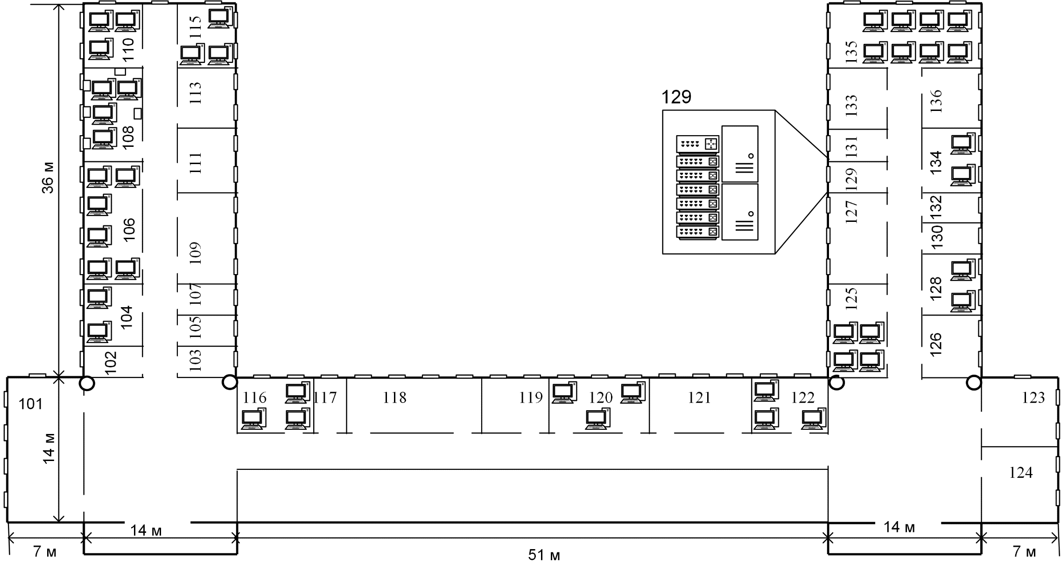

Рис. 3.1. План поверху офісної будівлі з розміщеними на ньому користувацькими машинами

3.2.2. Розміщення розеток відповідно до плану приміщення

На рис. 3.2., за допомогою умовних позначень, зображено розміщення розеток з RJ-45 конекторами у відповідних кімнатах поверху офісного приміщення.

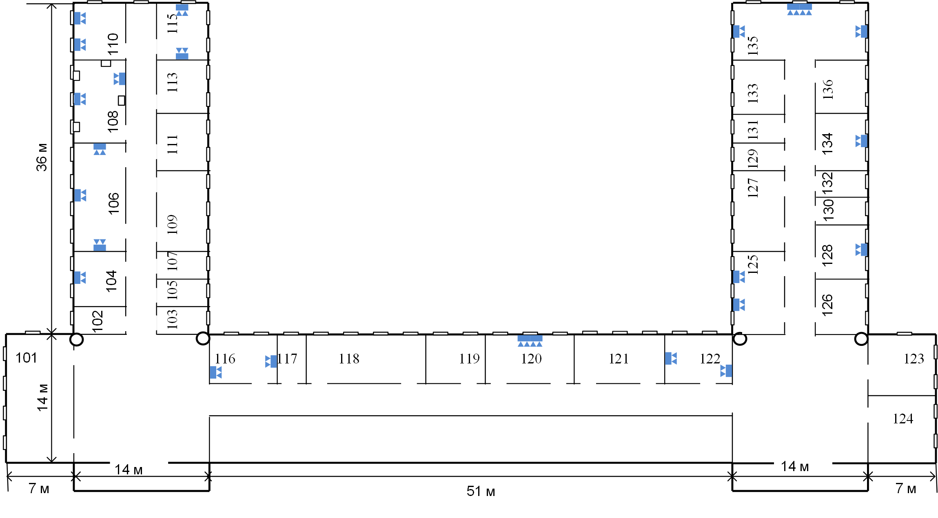

Рис. 3.2. План поверху офісної будівлі з розміщеними на ньому розетками з RJ-45 конекторами

Висновки

Під час виконання даного курсового проекту було освоєно процес створення логічної топології мережі за допомогою програмної забезпечення Cisco Packet Tracer. Було отримано знання, що грають визначну роль при виборі мережевого та серверного обладнання.

Налаштування логічної топології мережі дозволило отримати практичні навички налаштування наступних важливих протоколів та механізмів функціонування комп’ютерної мережі:

1. VLAN – мережа ділиться на декілька віртуальних мереж для забезпечення розділення рівнів доступу.

2. DHCP – для зручності налаштування комп’ютерів (або хостів) в локальній мережі можна використовувати динамічний розподіл IP-адрес, що значно зменшить людино-затрати при обслуговуванні мережі, що містить достатньо велику кількість хостів.

3. NAT – щоб локальна мережа мала доступ до мережі Internet, необхідно налаштувати переклад внутрішніх IP-адрес на кореневому пристрої (у випадку з даним проектом – це маршрутизатор), щоб він був здатен перетворювати невідомі для зовнішнього середовища (мережі) адреси у такі, що можуть бути сприйняті ним.

Перелік використаної літератури

1. Болілий В.О., Котяк В.В. Комп'ютерні мережі. Навчальний посібник. - Кіровоград: ЦОП Авангард, 2008.- 146с.

2. Кулаков Ю.А., Омельянский С.В. Комп’ютерні мережі. Вибір, установка, використання і адміністрування.- К.: Юніор, 1999.- 544с.

3. Гук М. Апаратні засоби локальних мереж. Енциклопедія.- СПб: Пітер, 2000.- 576 с.

4. Швиденко М.З., Матус Ю.В.. Комп’ютерні мережні технології. / Навч.-метод. посібник. – Київ. – ТОВ “Авета”, - 2008.

5. Пістунов І.М. Комп'ютерні мережі для спеціалістів з економічної кібернетики: Навч. посібник. - Дніпропетровськ: НГУ, 2005- 125 с.

6. Гордєєв, О. О. Комп’ютерні мережі: навчальний посібник для студентів вищих навчальних закладів / О. О. Гордєєв, Д. В. Гордєєва, М. В. Колдовський ; Державний вищий навчальний заклад “Українська академія банківської справи Національного банку України”. – Суми : ДВНЗ “УАБС НБУ”, 2011. – 250 с.

7. Машкаров Ю. Г. Комп’ютерні мережі та телекомунікації: навч. посіб. Ю. Г. Машкаров. I. В. Кобзев. О. В. Орлов. М. В. Мордвинцев. - X. Внд-во ХарРГ НАДУ "Магістр’, 2012. - 212 с.

Додаток 1



Додаток 2

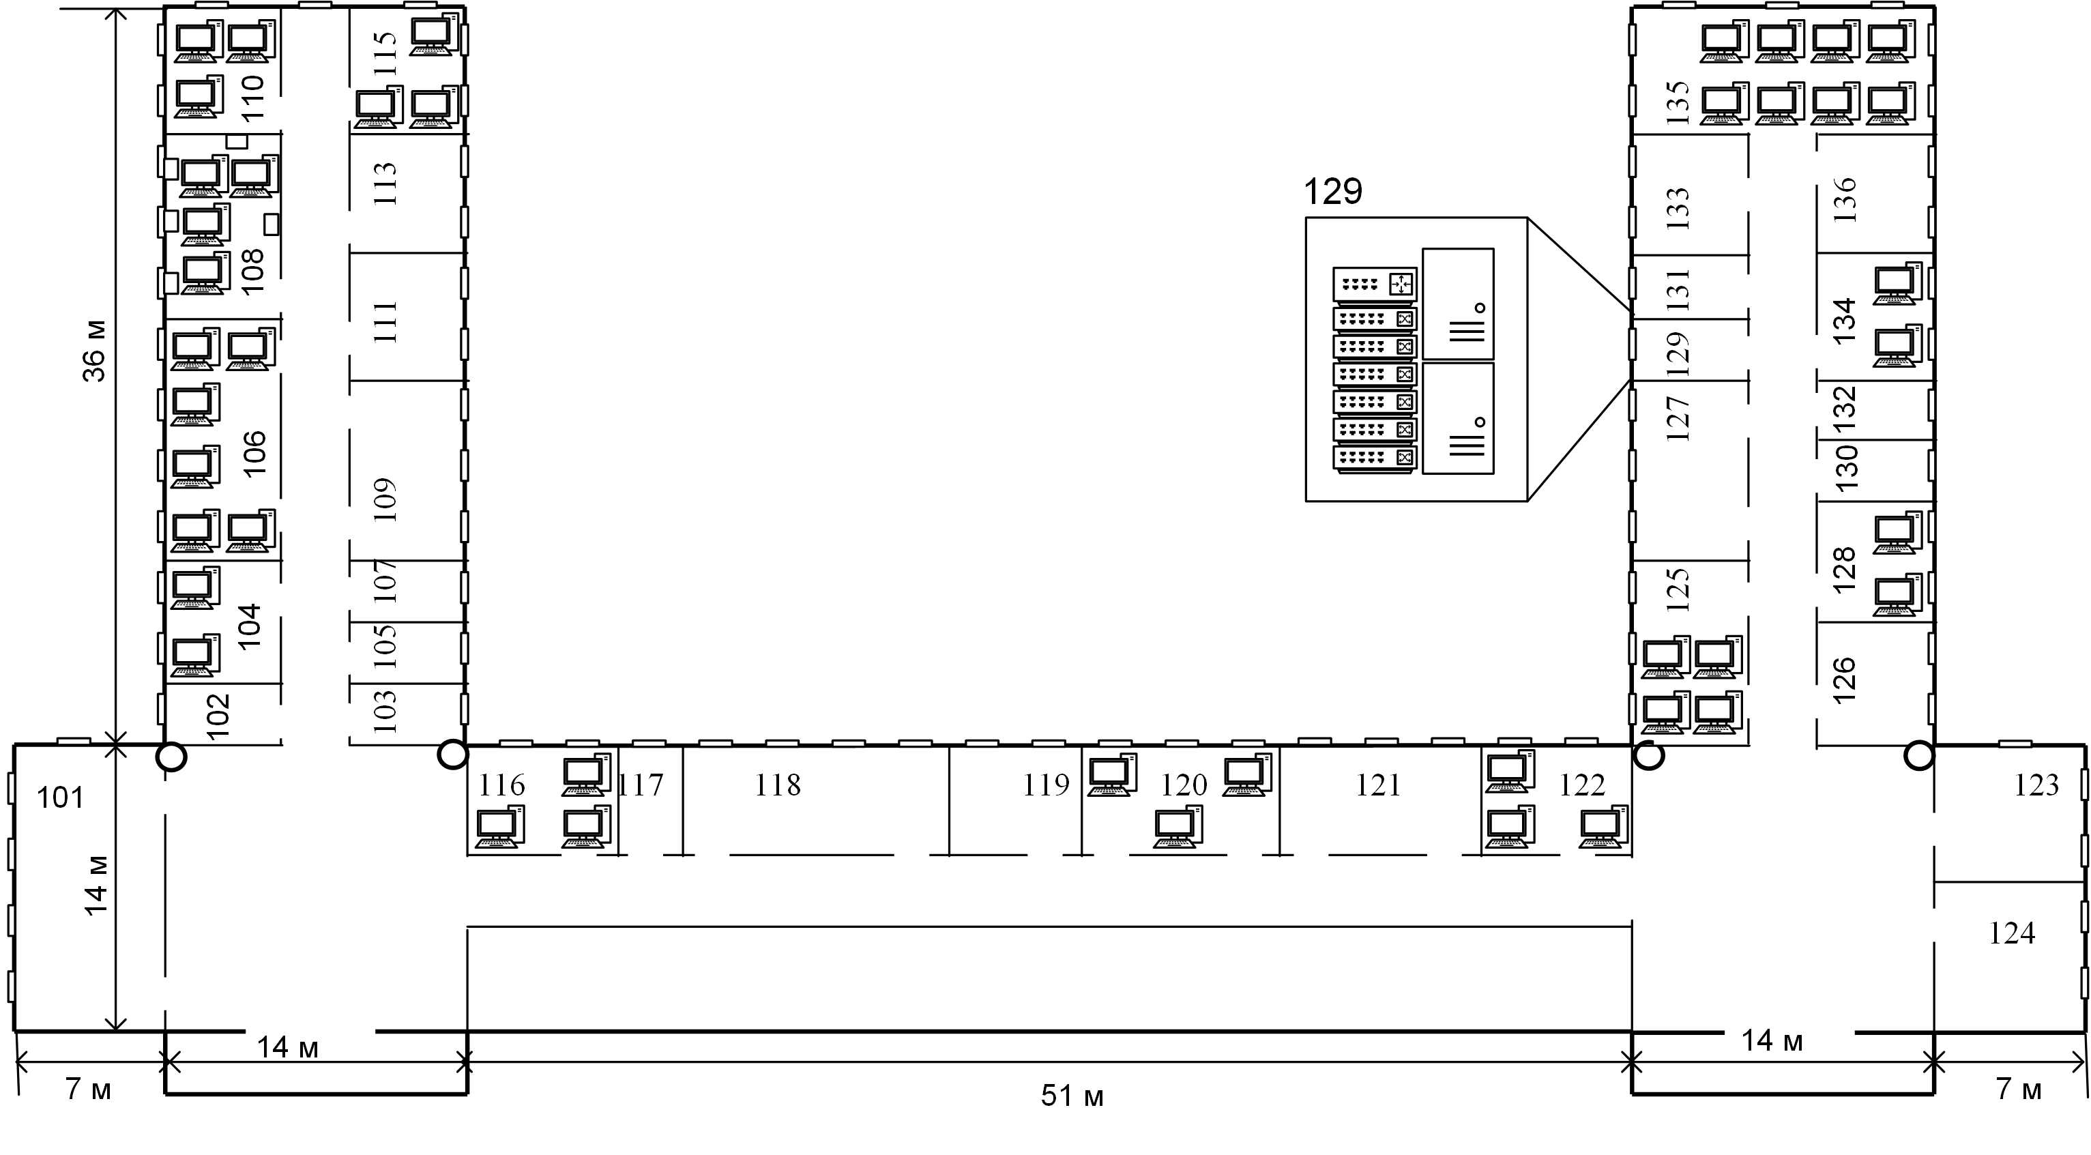

Додаток 3

